0814
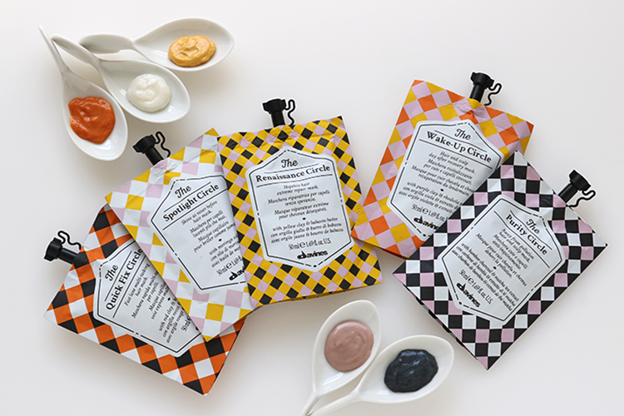

キュートで優秀♪ダヴィネスのヘアマスクをカスタマイズで楽しもう♡
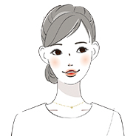
2018.08.14
PR
吉澤

世界97カ国で話題！〈ダヴィネス〉のヘアマスク「サークルクロニクルズ」が、日本でもデビューしました♪
機能別の5種類から髪のコンディションや気分に合わせて選べるのはもちろん、数種類を組み合わせてもOKという新発想！いつものヘアケアを楽しくしてくれること間違いなしのアイテムです。

色んなシーンにフィットするヘアマスク♡
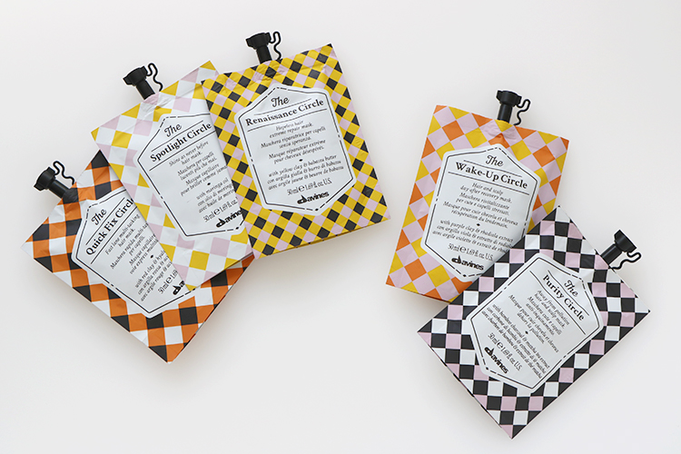

〈ダヴィネス〉左から、サークルクロニクルズ クイックフィックス サークル、同 スポットライト サークル、同 ルネッサンス サークル、同 ウェイクアップ サークル、同 ピュアネス サークル(各50mL)各税込1,080円

「サークルクロニクルズ」は、それぞれのライフスタイルにフィットしたヘアケアを楽しんでほしいという思いから生まれました。コンパクトなパッケージは、数回に分けて使えるよう蓋つきに。かさばらず、旅行やギフトにもぴったりです。
ポップな見た目も可愛くて、全種類並べるとどれにしようか迷ってしまいます♡

なりたい髪やスケジュール合わせて、しっかりケア♪
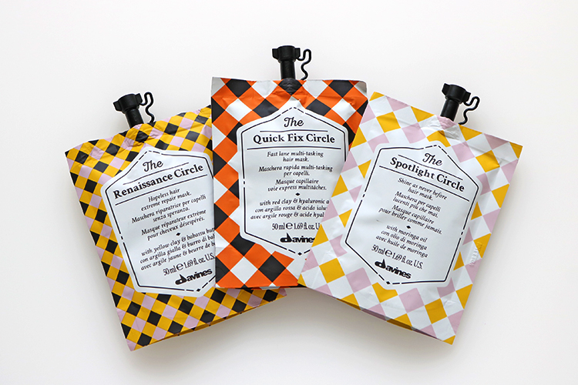

5種類のラインナップは大きく分けて、「髪をケアするタイプ」と「頭皮と髪をケアするタイプ」があります。

写真の３種類は「髪をケアするタイプ」。
左からそれぞれ
●特にダメージか気になる時に
●短時間でうるおいやツヤを与えたい時に
●いつも以上に輝きがほしい時に
ぴったり！効果や仕上がりが違うので、なりたい髪や特別な日の前など、スケジュールによって使い分けるのも◎

頭皮と髪をクレンジングして、気分リフレッシュ！
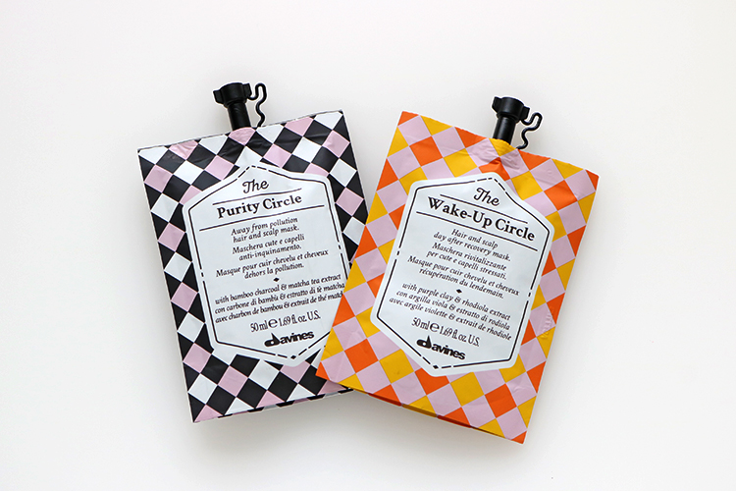

「頭皮と髪をケアするタイプ」は、左から
●ディープクレンジングしたい時に
●気分をリフレッシュしたい時に
に使うのにぴったり！がんばった自分へのご褒美ケアに使いたいマスクです。

また単体で使うだけでなく、何種類かを組み合わせる“マルチマスキング”も魅力！今の季節におすすめの組み合わせをご紹介しますね。

3つのパーツに分けてスペシャルケア！
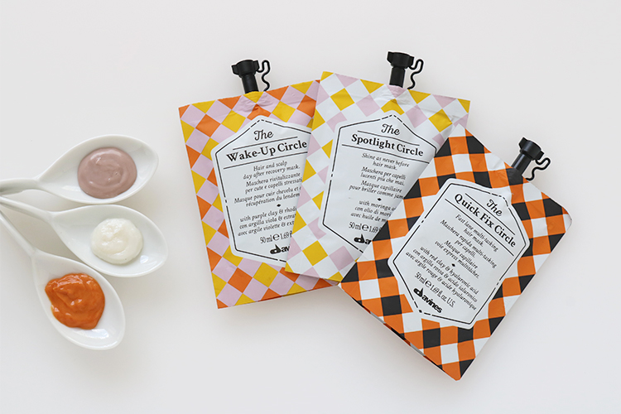

夏休みを使って、じっくりスペシャルケアしたい！という時は、写真の3つをチョイス。
頭皮には、余分な皮脂や角質を取り除く「ウェイクアップ サークル」を、髪の中間にグロッシーな仕上がりの「スポットライト サークル」を使って、うるおいとツヤを与える「クイックフィックス サークル」で毛先をなめらかに。何度も触りたくなるほど、軽やかなツヤ髪になれちゃいますよ♪

たっぷり日差しを浴びた後のダメージケア。
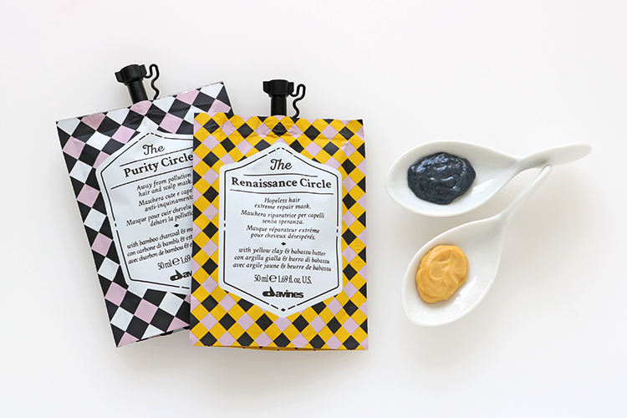

ｚ

アウトドアを楽しんだ日は、外からのダメージに特化したこちらの2つ♪
頭皮は竹炭入りの「ピュアネス サークル」でディープクレンジング、髪の中間から毛先に「ルネッサンス サークル」を使ってしっとりと整えます。日差しをたくさん浴びたら、しっかりケアするのが大切ですよ。

夏はヘアも頭皮もきちんとお手入れしたい季節。「サークルクロニクルズ」で、自分らしいヘアケアを楽しんでくださいね。

